# javascript source map 的使用

# 从源码转换讲起

JavaScript脚本正变得越来越复杂。大部分源码（尤其是各种函数库和框架）都要经过转换，才能投入生产环境。  
常见的源码转换，主要是以下三种情况：

1. 压缩，减小体积。

2．多个文件合并，减少HTTP请求数。

3. 其他语言编译成JavaScript。最常见的例子就是CoffeeScript。  
这三种情况，都使得实际运行的代码不同于开发代码，除错（debug）变得困难重重。

通常，JavaScript的解释器会告诉你，第几行第几列代码出错。但是，这对于转换后的代码毫无用处。你看着报错信息，感到毫无头绪，根本不知道它所对应的原始位。  
这就是Source map想要解决的问题。

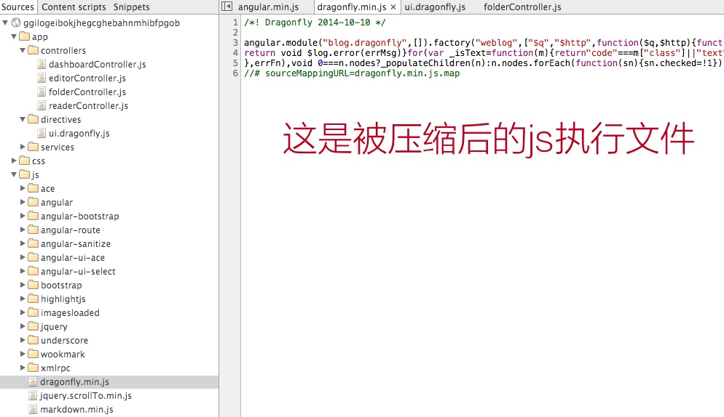

# 什么是Source map

简单说，Source map就是一个信息文件，里面储存着位置信息。也就是说，转换后的代码的每一个位置，所对应的转换前的位置。  
有了它，出错的时候，除错工具将直接显示原始代码，而不是转换后的代码。这无疑给开发者带来了很大方便。

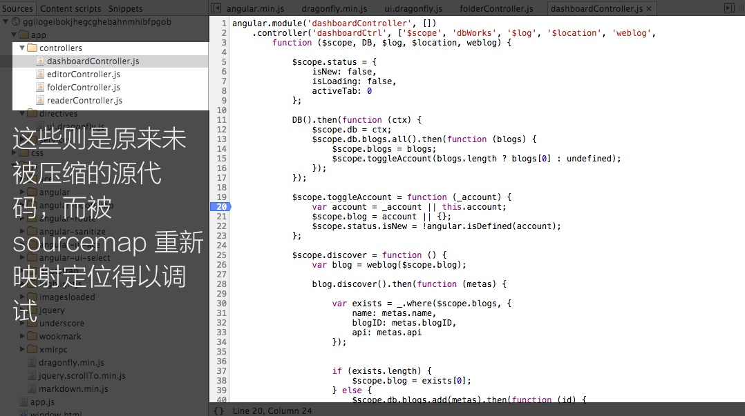

目前，暂时只有Chrome浏览器支持这个功能。在Developer Tools的Setting设置中，确认选中"Enable JavaScript source maps"。

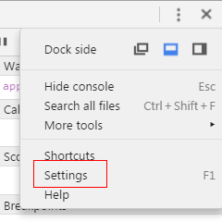

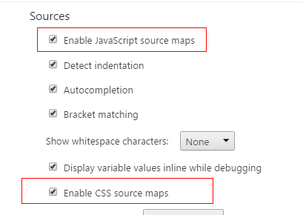

# 如何启用Source map

只要在转换后的代码尾部，加上一行就可以了。  
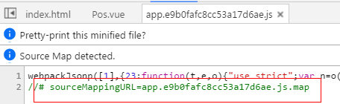  
map文件可以放在网络上，也可以放在本地文件系统。